Instructions

万欣大仪共享管理平台
使用说明手册
（学生版）
Version 3.0

Shanghai WanxinSoft Computer Information Technology Co.,LTD.
上海万欣计算机信息科技有限公司
©2021
All Rights Reserved

目录
1．系统登陆 3
2．加入课题组 3
3．仪器预约 3
4．费用确认 6
5．培训报名 6

1．系统登陆
通过浏览器访问http://equip.bnu.edu.cn/，进入大仪共享管理平台，点击右上角用户登陆，使用统一身份认证进行登陆
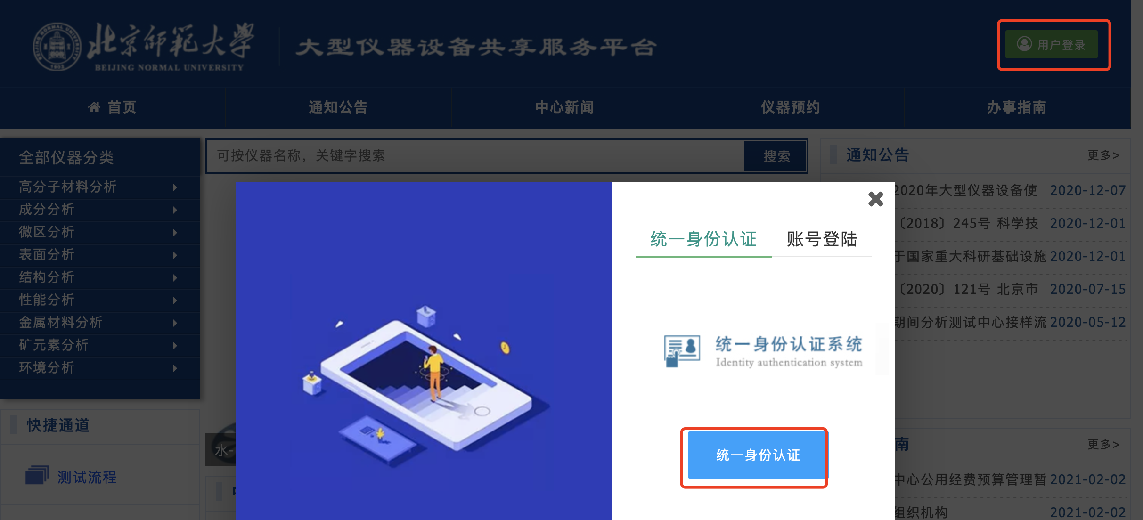

2．加入课题组
登录系统后进入个人中心，点击”账户管理”“申请加入账户”，在右侧输入课题组导师所在学院名称以及课题组导师的姓名，然后再下面课题组里就可以看到该老师名下的课题组，然后点击“确认加入”，课题组导师进行审批后即可在可用账户中查看已加入的课题组信息
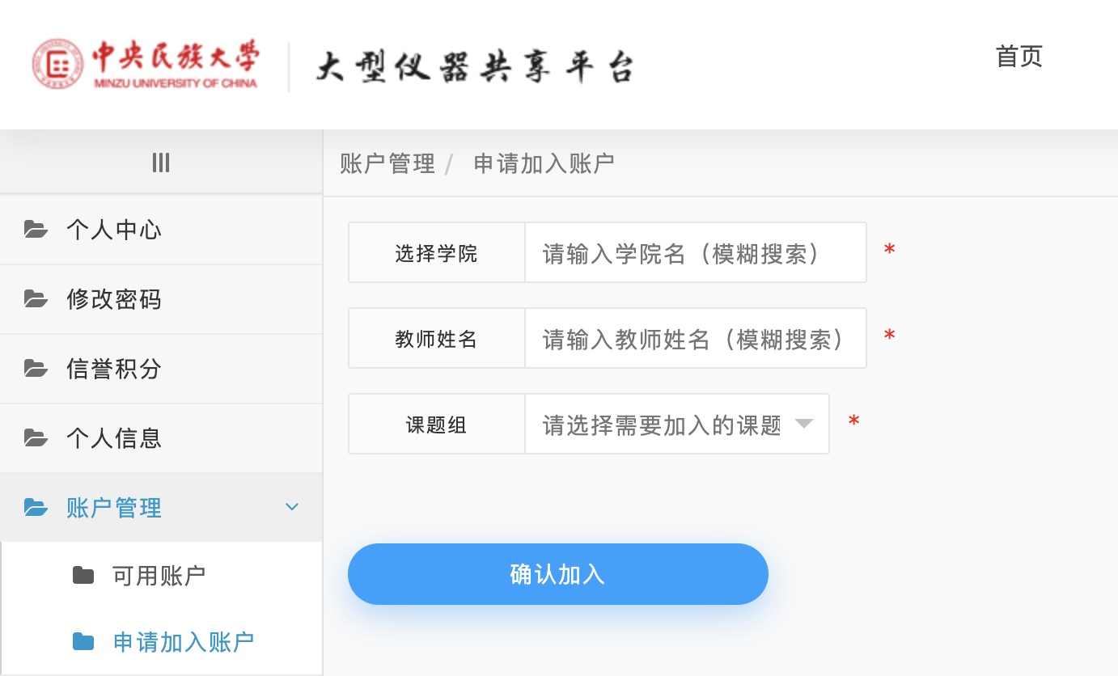
如果搜索不到课题组信息，请联系导师进行课题组添加。

3．仪器预约
登录后在首页点击仪器共享，进入仪器预约界面
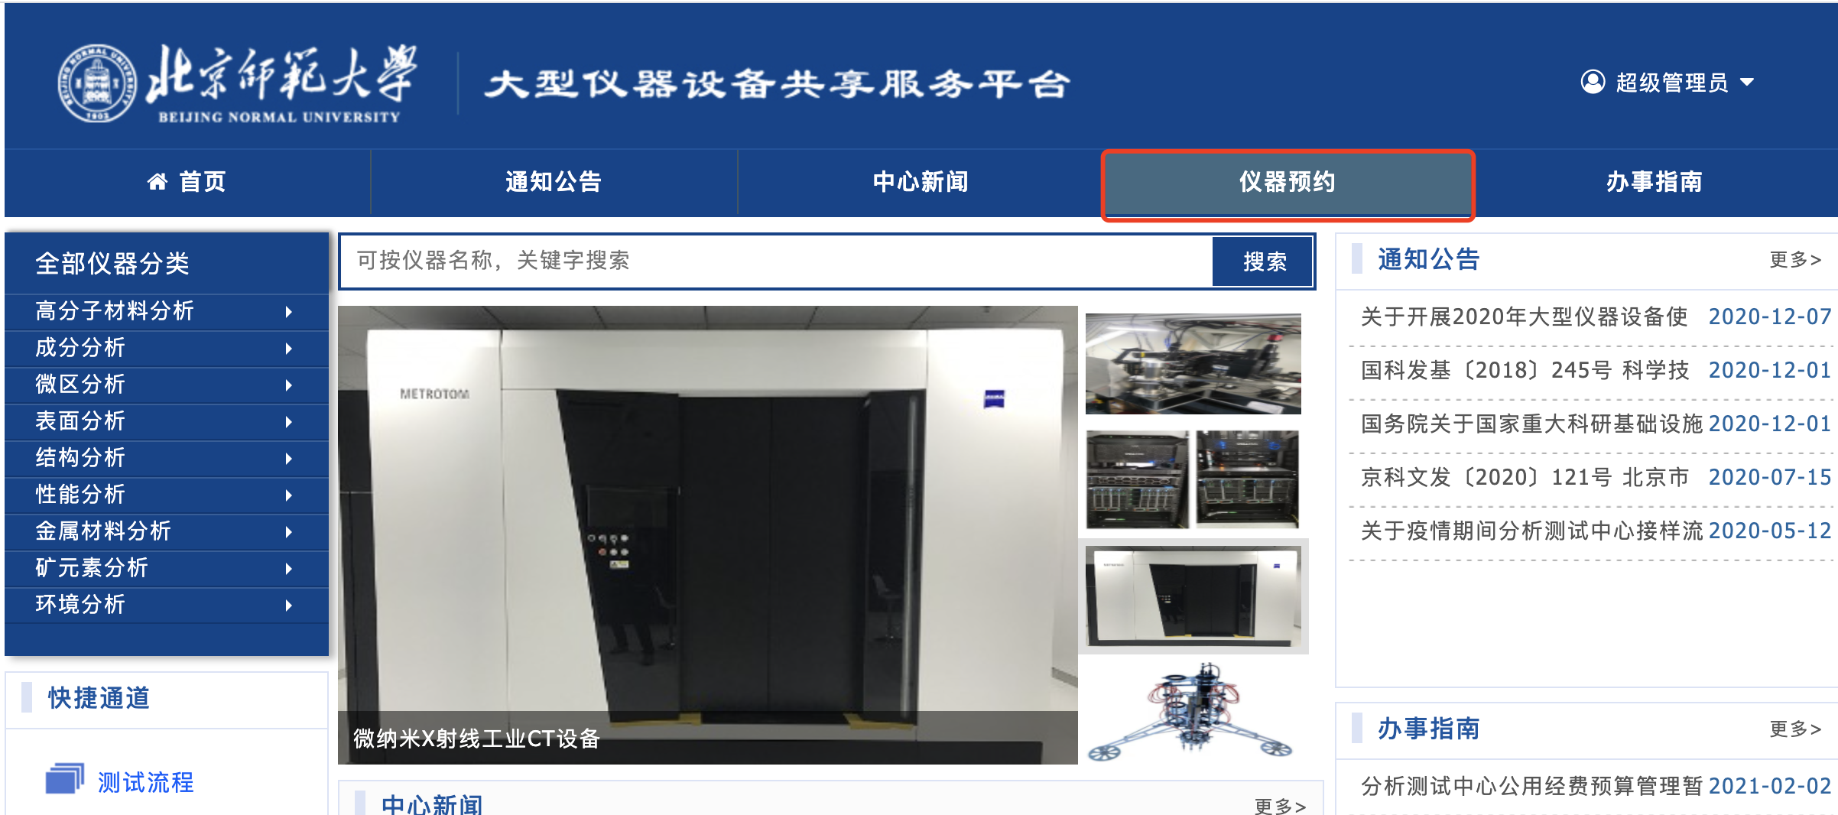
搜索到需要预约的仪器，根据仪器开放的模式选择自主操作或者送样检测
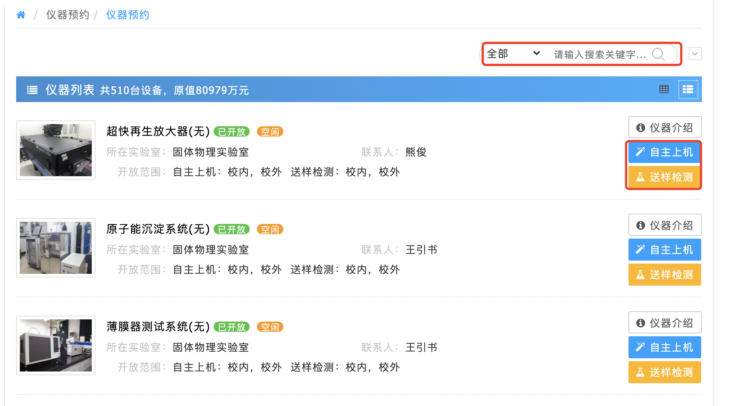
根据预约日期，点击进行选择
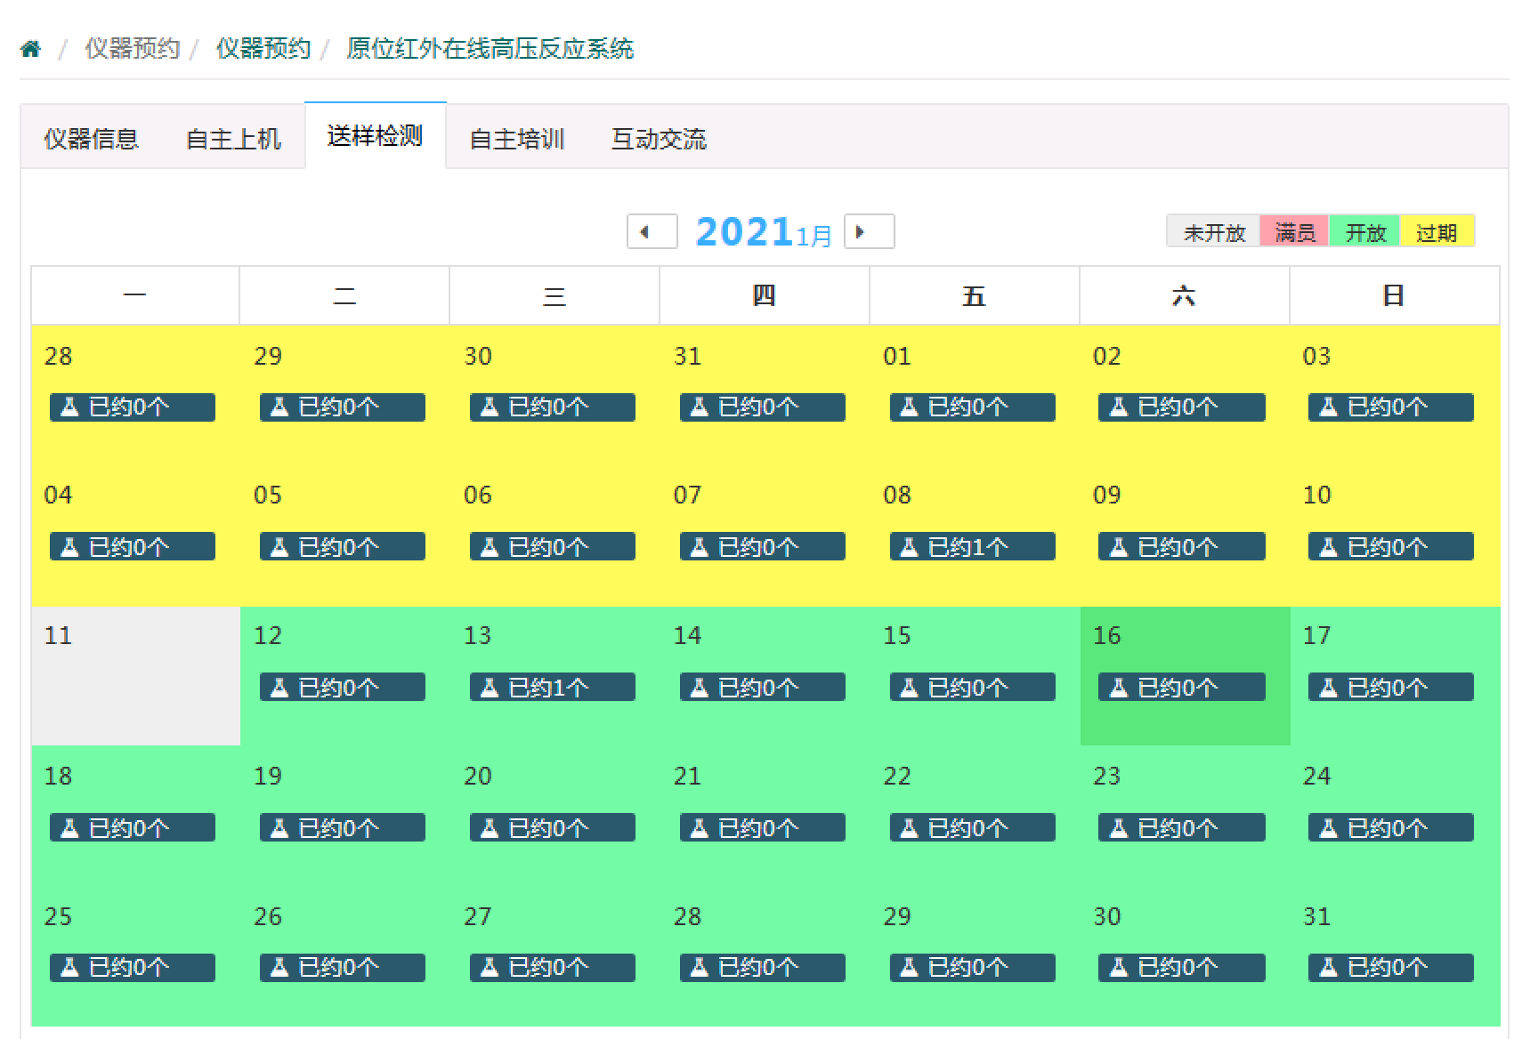

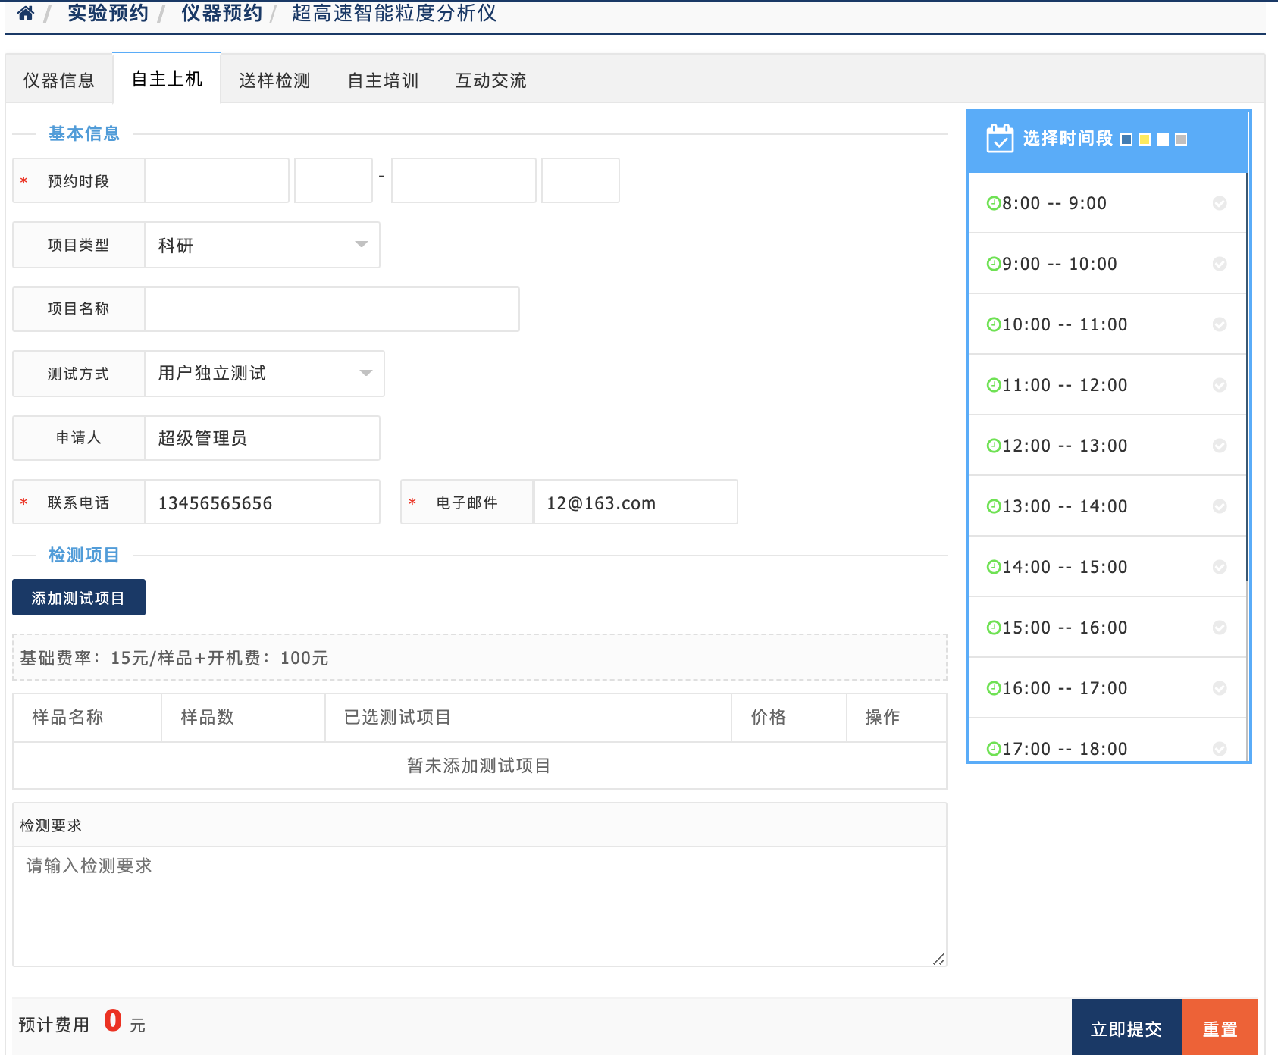
- 选择右侧需要预约的时间段。
- 测试方式：用户独立测试、用户观摩测试、委托管理员测试。
- 添加测试项目：样品名称，样品数。
- 检测要求按需填写。
- 所有信息填写完成后，点击‘立即提交’即可。
- 等待导师或仪器管理员审核通过后，现场送样或者自主上机即可。

4．费用确认
仪器使用完毕以后，仪器管理员会进行费用核定。
仪器管理员费用核定完成，点击进入‘个人中心’，找到自己的使用记录，费用确认无误后，点击‘费用确认’即可。

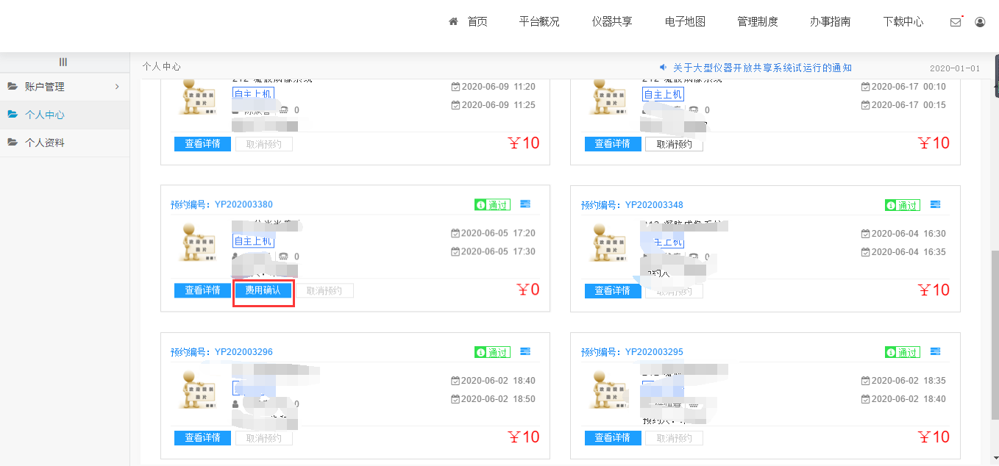

5．培训报名
对于有些自主上机的仪器，仪器管理员可能设置了‘必须参加培训’这个参数，预约这台仪器时系统会提示‘必须通过培训才能进行预约’。如果需要使用这台仪器，则需要找到这台仪器，点击‘仪器介绍’-‘自主培训’进行报名，通过后方可进行预约。



